Autorica: Tamara Lajtman, prof.

JEZIK I KOMUNIKACIJA: Pravilno pisanje i izgovor glagola u prezentu, perfektu i futuru prvom

nastava na daljinu

Udžbenik i radna bilježnica Hrvatski bez granica 5
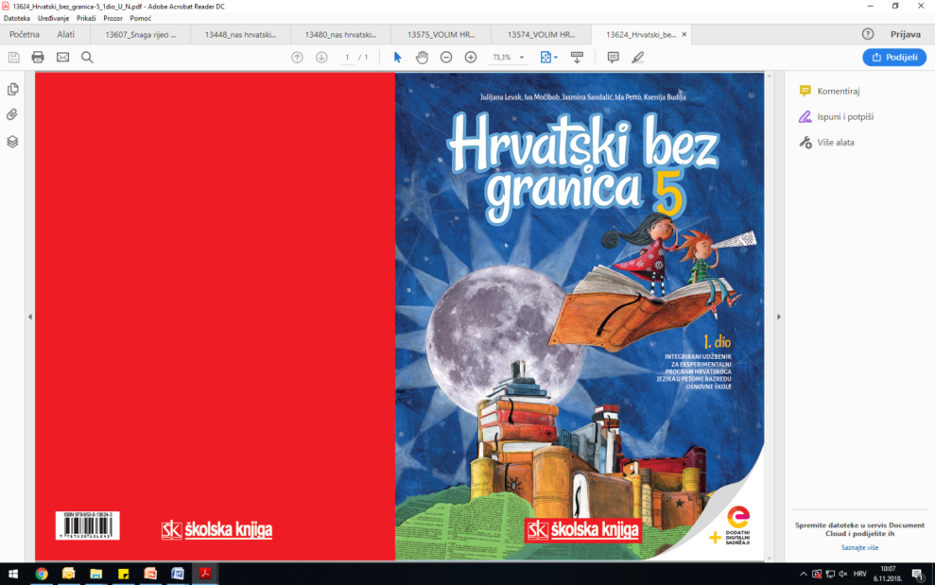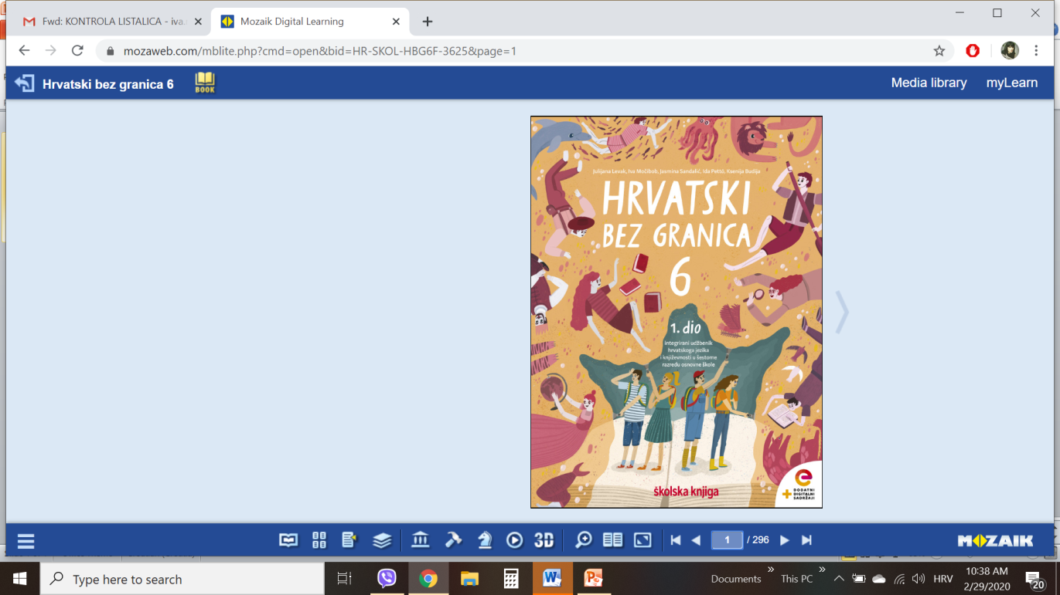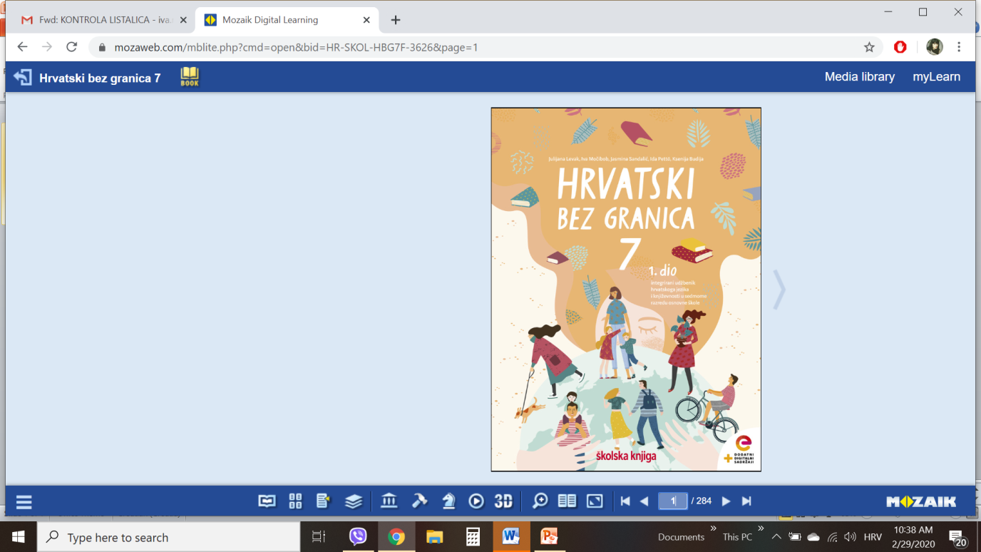

VRIJEME OSTVARIVANJA: _______________________________
BROJ SATI NASTAVE: 2 sata
Dragi učeniče / draga učenice, u satima koji slijede:
- uvježbat ćeš pisanje glagola u prezentu, perfektu i futuru prvom
- pisat ćeš vezani tekst u kojemu ćeš rabiti prezent, perfekt i futur prvi.

Pažljivo čitaj upute u zadatcima. Aktivnosti su planirane za 2 nastavna sata. Tako ih i raspodijeli. Planiraj vrijeme za svaku pojedinu aktivnost. Obavljene zadatke pošalji svojemu učitelju / svojoj učiteljici na dogovoreno mjesto i u dogovoreno vrijeme.

1. SAT – JEZIK I KOMUNIKACIJA: Pravilno pisanje i izgovor glagola u prezentu, perfektu i futuru prvom

OPIS AKTIVNOSTI
1. aktivnost –ponavljanje gradiva
Služeći se udžbenikom Hrvatski bez granica 5, ponovi gradivo o prezentu, perfektu i futuru prvom. Gradivo je na 124. str. Izradi umnu mapu u kojoj će biti osnovne informacije o zadanim glagolskim vremenima.

2. aktivnost – rješavanje digitalnih igrica
Riješi digitalne igre na sljedećim poveznicama:
https://wordwall.net/resource/15465774
https://wordwall.net/resource/15467656
https://wordwall.net/resource/15466418
https://wordwall.net/resource/15469239

3. aktivnost – rješavanje zadatka
APOLON I SUNCOKRET

Klitija je bila morska nimfa, princeza zaljubljena u Apolona, boga Sunca, glazbe i muške ljepote. Vidila ga je sasvim slučajno, jedne blage noći, dok je mjesec obasjavao prozore njene odaje. Bijo je samo sjena u daljini koja se pretvorila u najljepše i najmilije biće koje su njezine oči ikada vidile. Ali, Apolon nije dolazijo svake noći da bi vidio nju. Njegovo srce je kucalo za njezinu sestru Leukoteju.
Klitija je živila iz dana u dan, sama i odvojena od vanjskog svijeta, ne gubeći nadu. Čeznula je i iščekivala dolazak voljenog Apolona, a kad on nije dolazio, ona je od ljubomore zamrzjela svoju sestru i otkrila ocu sestrinu tajnu ljubav. Leukoteja je bila okrutno kažnjena, a Apolon to nije mogao oprostiti Klitiji. Shvativši što je učinila, Klitija je jedno jutro, tugujući umrla. Apolon ju je pretvorijo u Suncokret, koji će svaki dan slijediti Sunce, ali će noću spuštat svoju glavu prema zemlji...
(preuzeto sa: http://www.pjesmicezadjecu.com/grcki-mitovi, dana 29.4.2021.)
aktivnost – rješavanje
U tekstu je označeno 18 glagola. Prepiši ih u bilježnicu te im odredi glagolsko vrijeme, osobu i broj. Sedam glagola je nepravilno zapisano. Koji su to glagoli? Prepiši ih tako ga budu točni.
2. SAT – JEZIK I KOMUNIKACIJA: Pravilno pisanje i izgovor glagola u prezentu, perfektu i futuru prvom

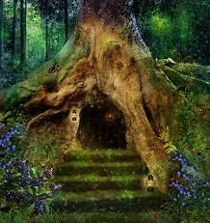

1. zadatak: Napiši sastavak koji će sadržavati najmanje 13 rečenica. Pišući sastavak, promatraj fotografiju. Radnja tvoje priče mora biti smještena u čarobnu šumu. Zamisli tko živi u toj šumi. Što će se dogoditi? Kakva je ta šuma?
Sastavak mora sadržavati: uvod, zaplet, vrhunac i rasplet.
U njemu upotrijebi 5 glagola u prezentu, 5 u perfektu i 3 u futuru prvom.
Svaki glagol možeš upotrijebiti samo jednom. Naslovi svoj sastavak.
2. zadatak: Nakon što si napisao/napisala sastavak, sve upotrijebljene glagole zaokruži različitom bojom. Glagole u prezentu zaokruži zelenom bojom, glagole u perfektu plavom bojom, a glagole u futuru prvom crvenom bojom.
3. zadatak: Ispiši glagole iz sastavka te im odredi rod i broj.

